MODULO PER LA PRENOTAZIONE DA RESTITUIRE COMPILATO A:

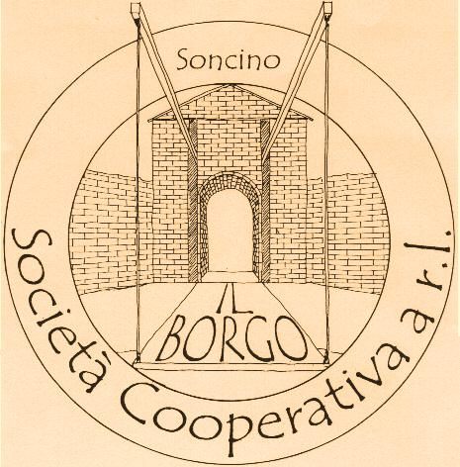IL BORGO Società Cooperativa
Via Quinzani, 9 - 26029 SONCINO CR
Tel./fax 0374 83675 e-mail: info@valledelloglio.it

NOME SCUOLA

INDIRIZZO

LOCALITA’ O SEDE CAP PROV.

N. TELEFONO N. FAX E-MAIL
(IN STAMPATELLO)

TOTALE N. BAMBINI: ________________

BAMBINI DI 3 ANNI: N. MASCHI___________ N. FEMMINE___________

BAMBINI DI 4 ANNI: N. MASCHI _________ _ N. FEMMINE ___________

BAMBINI DI 5 ANNI: N. MASCHI ___________ N. FEMMINE ___________

N. INSEGNANTI N. DISABILI (L.104/1992) N. GENITORI ___________

CAPOGRUPPO E RESPONSABILE

DATA ARRIVO ORA DI ARRIVO

ORA DI PARTENZA NOME ITINERARIO
(prevista per il ritorno)

DURATA H. IN CASO DI MALTEMPO: □ RINVIATA □ ANNULLATA

POSTO PER IL PRANZO AL SACCO (GRATUITO) □SÌ □NO

COSTO DELLA PROPOSTA PER OGNI BAMBINO €

FORMA DI PAGAMENTO:
□RICEVUTA FISCALE (nel giorno della visita)
□FATTURA (direttamente attraverso la scuola) C.F.
□FATTURA ELETTRONICA
(codice univoco_________________________________CIG _______________________)

IL RESPONSABILE

DATA DI COMPILAZIONE

